Oppdragsgiver: Vest-Telemarkrådet
Oppdrag: 606187-01 – Avrop 2 Bustadattraktivitet
Dato: 02.09.2016
Skrevet av: Rune Fanastølen Tuft
Kvalitetskontroll: May Britt Hernes

Bruk av KOMBINERTE AREALFORMÅL plan- og bygningslovens § 12-5
Innhold
1 Innledning 1
2 Boligmarkedet i regionen 1
3 Bruk av kombinerte formål 2
3.1 Arealformål i reguleringsplan 2
3.2 Kombinasjon av ulike arealformål med hensyn på faktisk utnyttelse 4
3.3 Kombinasjon av ulike arealformål i tid 6
3.4 Ulike typer fritidsboliger 7
3.5 Erfaring med bruk av kombinerte formål 8
4 Oppsummering 9

Innledning
Dette notatet er en del av større arbeid for å utrede temaet Bustadattraktivitet i Vest-Telemark regionen. Notatet gir innledningsvis en kort omtale av noen kjennetegn på boligmarkedet i regionen med utgangspunkt i tidligere utredninger. Videre drøftes rammene for plan- og bygningslovens regler om bruk av kombinerte arealformål i reguleringsarbeid, og noen eksempler på slik bruk. Utredningen avgrenses til bruk av kombinerte formål innenfor arealformålet "bebyggelse og anlegg" beskrevet i plan- og bygningslovens §12-5, 1. punkt.

Boligmarkedet i regionen
Boligmarkedet i Vest-Telemark vurderes langt på vei å være lik det som omtales i rapporten "En analyse av små, usikre eller stagnerende boligmarkeder" (Norut Alta - Áltá 2010). Rapporten gir en oversikt over kjennetegn ved boligmarkedet i små, usikre boligmarkeder og belyser sammenhenger mellom boligmarkedet, befolknings- og sysselsettingsutviklingen.
Den gir videre en omtale av case-studier fra 8 kommuner for å belyse hvilke utfordringer kommunene har på boligmarkedet. En av case-kommunene er Vinje kommune.

Noen av de sentrale funn som rapporten dokumenterer er:
  - Sammenhengene mellom lokale utviklingstrekk og boligmarkedet er komplekse og sammensatte.
  - Omtrent halvparten av kommunene i landet har små, usikre eller stagnerende boligmarkeder.
  - Små boligmarkeder har liten variasjon i type boliger som finnes og som blir omsatt i markedet.
  - Det er knyttet økonomisk risiko til usikre boligmarkeder.
  - Stagnerende boligmarkeder medfører stagnerende verdi- eller prisutvikling, og avtakende eller ingen byggeaktivitet, som igjen fører til aldrende og lite attraktiv boligmasse.
  - Variasjoner i slike markeder er først og fremst knyttet til den langvarige befolkningsutviklingen.
  - Erfaringer fra case-kommunene viste at de fleste kommunene har en viss rolle som tilrettelegger og samarbeidspartner i bustadutviklingen.
  - Det er få kommuner som tar rollen som utviklingsaktør og bidrar med bygging av boliger utover behovene til vanskeligstilte.
  - Engasjementet og rollen til kommunene i boligpolitikken henger tett sammen med andre lokale aktører, som lokalt næringsliv, banker, utbyggere, virkemiddelaktører og innbyggerne i kommunen.
Det vil være nyanser og lokale variasjoner, både internt i regionen og innenfor enkeltområder i kommunene som ikke stemmer helt med det bildet rapporten gir. Likevel synes rapportens hovedfunn i stor grad å samsvare med den beskrivelsen som oppdragsgiver har gitt vedrørende boligmarkedet i regionen.
For oppdragsgiver har det vært ønskelig å utrede om bruk av plan- og bygningslovens regelverk knyttet til kombinerte formål kan medvirke til økt investeringslyst og boligproduksjon i regionen.

Bruk av kombinerte formål
I dette kapittelet gis det innledningsvis en kort oversikt over utvikling av plan- og bygningslovens regelverk om bruk av kombinerte formål, gjeldende lovs §12-5. Deretter omtales muligheter for bruk av kombinerte formål, før det avslutningsvis vises noen eksempler på bruk av kombinerte formål i reguleringsplan.

Arealformål i reguleringsplan
"Arealformålet er arealplankartets grunnleggende bestanddel" (Veileder T-1490, s.38).
Arealformålet i et plankart angir hvilke typer av funksjoner (bruksformål) som kan etableres innenfor planområdet, og hvilke typer inngrep som kan tillates. For en detaljert tolkning av reguleringsplanens innhold må plankartet leses i sammenheng med planens andre dokumenter.
Tidligere plan- og bygningslov av 1985 § 25, 2. ledd ga mulighet for å kombinere ulike arealformål innenfor samme geografiske avgrensing. Denne muligheten er videreført i gjeldene plan- og bygningslov av 2008 §12-5, der det i 1. ledd, 2. setning heter:
"Arealformål kan deles inn i underformål og kombineres innbyrdes og med hensynssoner."
Ved utarbeiding av reguleringsplan er utgangspunktet altså at ulike arealformål kan kombineres innbyrdes så langt det ikke er motstrid mellom formålene når virksomheten eller bruken finner sted.
I tidligere lov (1985) var det uttrykkelig bestemt i §25, siste ledd at det:
«(…)kan også fastsettes at område eller bygning etter en nærmere angitt tid eller når nærmere angitte vilkår er oppfylt, skal gå over fra ett reguleringsformål til et annet».
Tidligere ordlyd som omhandler tidsavgrenset arealkombinasjon er ikke videreført i gjeldende lovtekst, og det er derfor ulike oppfatninger om det fortsatt kan reguleres kombinerte formål der bruken endres over tid, f.eks. ved ulike årstider, eller når en gitt hendelse som er beskrevet i tilhørende reguleringsbestemmelser inntreffer. I Veileder til utarbeiding av reguleringsplaner (T-1490) utgitt av Miljøverndepartementet (2011), fremgår det i kap. 4.1.8 at ulike arealformål kan være tidsavgrenset, men det er som omtalt over, ikke en del av dagens lovtekst.
I juridisk litteratur, bl.a. Pedersen m.fl.: Plan og bygningsrett (2010), legges til grunn at denne type regulering fortsatt er mulig.

Kombinasjon av ulike arealformål med hensyn på faktisk utnyttelse
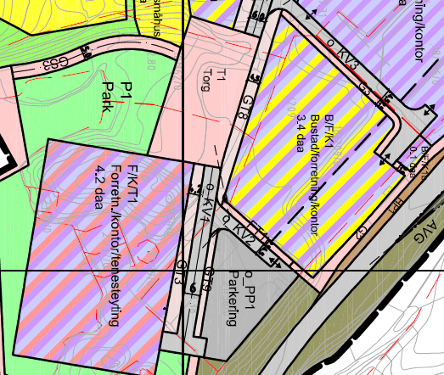
Som beskrevet innledningsvis avgrenses omtalen av kombinert bruk i dette dokumentet til formål som inngår i hovedformålet "bolig og anlegg", angitt i lovens §12-5, punkt 1.
Figur 1: Utsnitt av reguleringsplan med arealformål i ulike kombinasjoner.
Av del 3 i gjeldende Veileder til kartforskriften fremgår at man kan kombinere ulike hovedformål for samme areal.
I eksempelet vist i figur 1 vises ulike kombinasjoner av arealbruk under hovedformålet bebyggelse og anlegg. De ulike formålene går frem av påskrift på det enkelte feltet.

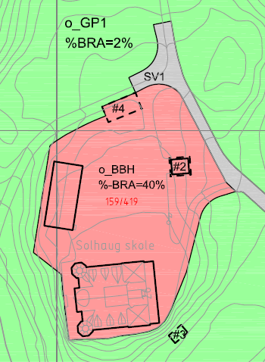
Ulike underformål kan fritt kombineres, også under annet hovedformål, forutsatt at det ikke er motstrid mellom formålene når virksomheten/bruken finner sted. Dette gir utallige kombinasjonsmuligheter for å lage en fleksibel reguleringsplan.
Figur 2: Eksempel på kombinasjon av underformål under annet hovedformål ved bruk av bestemmelsesområde merket #4.
I eksempelet vist i figur 2 viser plankartet et bestemmelsesområde (#4) for opparbeiding av parkeringsareal for HC-parkering innenfor hovedformålet som er tjenesteyting (Barnehage). Denne kombinasjonen følges opp i tilhørende planbestemmelsene der det heter:
9.4: Innenfor bestemmelsesområde #4 skal det etableres parkeringsplass for bevegelseshemmede.

Kombinasjon av ulike formål kan gjøre reguleringsplanen mer fleksibel og gjennomførbar i form av at det
- muliggjør å tilrettelegge for ulike funksjoner innenfor samme areal (fotavtrykk)
- muliggjør en etappevis utvikling av planområdet
- muliggjør etablering av arealformål som i seg selv ikke er økonomisk realiserbar
- muliggjør sambruk av ulike arealer, ute eller innomhus
I sentrumsnære områder (byer og tettsteder) benyttes kombinasjonen næring/kontor/bolig mye. Areal på gateplan (reguleres ofte med inntil 4,5 m innvendig høyde) benyttes gjerne til ulike næringsaktiviteter, mens andre formål som tjenesteyting og boliger lokaliseres til de øverste etasjene, gitt at de har kvaliteter tilpasset formålet.
En slik funksjonsblanding kan gi grunnlag for å opprettholde og videreutvikle nødvendige funksjoner i en by eller tettsted, der det å ha fastboende for bl.a. å opprettholde aktivitet og hendelser over hele døgnet er avgjørende for stedets attraktivitet og eksistens.
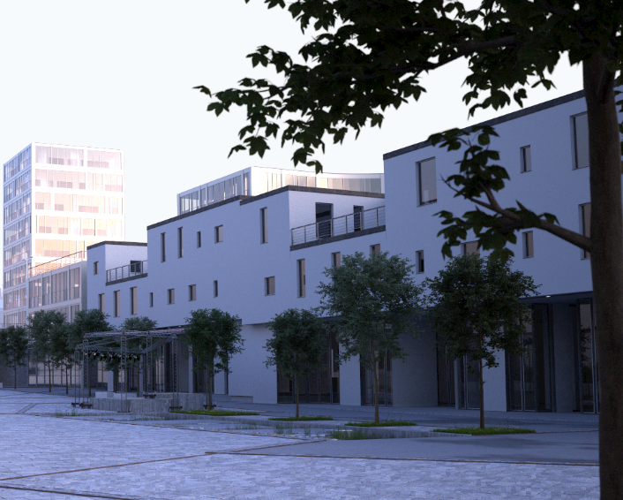
På en del reiselivsdestinasjoner, spesielt i tilknytning til sentrale områder på ulike vintersportssteder, har kombinasjon av næringsformål (fritidsboliger for utleie) og fritidsbebyggelse vært brukt. Det har gitt mulighet for etablering av en "ny" type fritidsbolig (sentrumsnære leiligheter) som i stor grad bygger opp om grunnlaget for stedets handelsrettede og tjenesteytende næringsliv på en annen måte enn det et tilsvarende antall fritidsboliger/ sengeplasser i et tradisjonelt hyttefelt medfører. Denne typen fritidsboliger kan omfatte både utleieenheter innenfor næringsvirksomhet knyttet til formålet fritids- og turistformål, og private fritidsboliger som hører inn under arealformålet fritidsbebyggelse.
Figur 3: Næringsareal, kontor og bolig innenfor samme prosjekt. Parkering er lagt til underetasje. AsplanViak
Erfaring fra ulike prosjekter viser at denne kombinasjonen kan gi gode resultater i sentrale områder på den enkelte destinasjon, gitt at det er etterspørsel (et fungerende marked) etter de ulike arealformålene, i hovedsak helårsboliger, fritidsboliger og næringsarealer.

Kombinasjon av ulike arealformål i tid
Det er, som tidligere omtalt, ulike oppfatninger om det fortsatt kan reguleres kombinerte formål der bruken endres over tid, og ikke minst hvilke arealformål det i så fall kan omfatte. Det synes å være en klar oppfatning at regulering til alternerende bruk, der arealer har ulik bruk varierende med årstid eller sesong må være tillatt, jf. Pedersen m.fl.: Plan- og bygningsrett s. 306. Eksempel kan være der deler av skianlegg benyttes til parkering eller annen bruk i sommersesongen.
Det er videre antatt at det ligger innenfor kommunal planmyndighet å bestemme en formålsrekkefølge, det vil si at reguleringsplanen gir direkte hjemmel for å endre fra et reguleringsformål til et annet. Vilkårene for en slik overgang forutsettes å være entydig beskrevet i tilhørende reguleringsbestemmelser.
Et eksempel på en slik formålsendring er når en fyllplass går over til annet bruksformål etter et visst antall år, ved et gitt planeringsnivå, eller etter at et gitt antall m³ er deponert og arealet er tildekket. Det kan også tenkes at et masseuttak kan endres til næringsareal med mulighet for oppføring av bygg og annen infrastruktur etter at masseuttaket er opphørt.
Det er imidlertid knyttet en viss av usikkerhet til om det ligger innenfor lovens ramme å gi bestemmelser som ensidig endrer formålet for bygninger (hele eller deler av) uten andre vilkår enn at et bestemt tidspunkt inntreffer.
Et annet alternativ for å endre arealbruk som beskrevet over, er å utarbeide og vedta en ny reguleringsplan som angir den nye arealbruken for planområdet.
I en nylig vedtatt reguleringsplan (mai 2016) var forslagsstillers ønske at det etter 10 år skulle gis en mulighet for å omgjøre fritidsboliger etablert som arealformålet fritids- og turistformål (kommersiell utleie) til fritidsbebyggelse, uten at det skal stilles ytterligere vilkår til omgjøringen.
Forslagsstiller gir i planbeskrivelsen følgende begrunnelse for ønsket:
Pr i dag er det ikke økonomisk lønnsomt å bygge utleiesenger og leiligheter med utleieplikt er ikke salgbare med dagens byggekostnader. For skianlegget er det imidlertid interessant og lønnsomt med flere utleiesenger, men ut fra ovennevnte er det pr i dag ingen som vil bygge dem. Forslagsstiller ønsker derfor å gi et incitament for utbyggere ved mulighet for at de kan selge leiligheter fritt etter 10 år. I tillegg til at bygningsmasse kan selges som ordinære leiligheter etter ti år vil man få refundert MVA. Dette vil bidra til at utbygging av utleieleiligheter kan gå fra å være tapsbringende til å bli lønnsomt, samtidig som skianlegget tilføres sårt trengte utleiesenger. I tillegg til dette vil man med en slik løsning få en naturlig rullering av utleieleiligheter slik at gamle fases ut og nye og mer moderne kommer til.
Den konkrete reguleringsbestemmelse, som tilsynelatende er vedtatt uten at det fremgår at det var noen politisk diskusjon om innholdet, og eventuelle fremtidige utfordringer for kommunen ved en slik bestemmelse, har følgende ordlyd (vår understreking):

På området merket F/T1 kan det oppføres bygg med leiligheter og næringsarealer. Bebyggelsen skal brukes til kommersiell utleie i 10 år etter brukstillatelse og kan deretter enten benyttes til fritidsbebyggelse eller fortsatt kommersiell utleie.

En slik ensidig tidsbestemt formålsendring uten andre vilkår reiser en del spørsmål som kommunen, som planmyndighet må ha et bevisst forhold til. Selv om en slik regulering, der f.eks. utleieenheter kan omgjøres til private fritidsboliger uten utleieklausul, eller at fritidsboliger kan omgjøres til helårsboliger (eller motsatt vei) kan på kort sikt medvirke til økt investeringslyst og bedre investorers rammevilkår. Fritidsbeboliger, med den standard som generelt bygges i dag, blir ofte brukt som "hjem nr. 2". For kommunene kan endring som omtalt på sikt gi utfordringer i forhold til å yte det tjenestetilbudet som brukerne av fritidsbebyggelsen har krav på.

Ulike typer fritidsboliger
Kommunal- og moderniseringsdepartementet redegjør i en uttalelse fra september 2012 om forskjellen mellom underformålene "fritids- og turistformål" og "fritidsbebyggelse". Fritids- og turistformål er en bestemt type næringsbebyggelse i forbindelse med turisme, der utleiehytter og fritidsboliger drives i en kommersiell sammenheng. Dette i motsetning til fritidsbebyggelse som omhandler ordinære privateide fritidsboliger. Det finnes også en rekke eksempler på reguleringsplaner der kombinasjonsformålet inneholder andre typer næringsformål i tillegg til fritids- og turistformål.
Departementet legger til grunn at det er den faktiske bruken, og ikke eierforholdene som er avgjørende for om tiltaket er i samsvar med gjeldende reguleringsformål. Dette er ikke til hinder for at fritidsboliger som er regulert til "næringsbebyggelse" (turistbedrift) kan selges til private. Det må, etter departementets syn, legges til grunn at utleieperioden for slike enheter bør utgjøre minst 9 måneder i året, kfr. Miljøverndepartementets brev av 11. mai 2011, for at reguleringsformålet næring skal være oppfylt.

Erfaring med bruk av kombinerte formål
Det er gjennom arealplanene kommunene kan styre formålene innenfor overordnede ønsker og strategier. En utbygger eller investor vil, dersom det ikke ligger noen føringer i plangrunnlaget og under ellers like forhold, velge å investere i det prosjektet som gir minst risiko og størst avkastning (lønnsomhet).
Gjennom en lengre periode (siste 10-15 år) har det generelt vært stor etterspørsel etter ulike typer fritidsboliger, både som utleieenheter og for salg til private. For å opprettholde boligstrukturen, og unngå at sentrale destinasjoner blir rene turistdestinasjoner, har noen kommuner, f.eks. Hol krav om at det i en del prosjekter i sentrale deler av kommunen også skal være en andel helårsboliger. Det er løst ved at en del av sentrale bygg i sentrum av bl.a. Geilo har krav om at det skal være en prosentvis andel helårsboliger i tillegg til andre formål. Som regel er det næringsformål i første etasje og deretter boliger og fritidsboliger i øvrige etasjer.
En slik blanding av arealformål kan gi positive effekter i sentrale områder med en stabil etterspørsel, mens det i mer perifere områder med lavere etterspørsel kan være vanskelig å få effekt av å kombinere ulike formål, spesielt bolig og fritidsboliger.
Utenfor tettsteder vil det med stor sannsynlighet være lite attraktivt for fastboende, spesielt barnefamilier, å etablere seg med helårsbolig i et område eller bygg med stort innslag av fritidsboliger. Det kan gi uforutsigbarhet med hensyn bl.a. sosial infrastruktur, fremtidig utvikling av salgspriser i annengangs markedet, og det er fare for å komme i den situasjonen at fritidsboliger omsettes for langt høyere m² pris enn helårsboliger. I slike tilfeller kan det fort bli et krav om at kommunen må medvirke til å endre på reguleringsformålene slik at også helårsboliger kan omsettes som fritidsboliger.
En slik kombinasjon av ulike boligformål vil medføre at det stilles krav om høyere tilretteleggingsgrad med bl. a. krav til standard på kommunalteknisk infrastruktur og opparbeiding av f.eks. fellesarealer med areal til lek, privat uteareal, belysning og andre fasiliteter som kreves i tilknytning til etablering av helårsboliger. Dette vil gi høyere kostnader enn opparbeiding av felt for kun fritidsboliger, og det er tvilsomt om markedet er villig for å betale for dette. Det er stor sannsynlighet for at fritidsboligene i slike felt må subsidiere enheter for helårsboliger for å oppnå kostnadsdekning. Det kan gi en konkurransevridende effekt i forhold til utbyggingsfelt for kun fritidsboliger, som i utgangspunktet vil ha lavere krav til tilrettelegging av ulik infrastruktur.
Dersom kommunen ønsker å øke tilbudet på helårsboliger kan slike kombinasjonsprosjekter, der en kombinerer ulike arealformål, være en mulighet som er verd å prøve ut. Det forutsetter at prosjektet tilpasset til, og lokalisert i et område av kommunen der det er etterspørsel både etter helårsboliger og fritidsboliger (og gjerne næringsarealer), kfr. eksempel fra Geilo. Da kan bygging og salg av fritidsboliger være grunnlag for å få bygget en andel helårsboliger, som kanskje må selges til selvkost eller lavere pris, subsidiert av fritidsboligene.
Kommunene bør ha en avklart og omforent holdning til en del av de problemstillinger som kan oppstå som resultat av slike prosjekter før de settes i gang.

Oppsummering
Plan- og bygningsloven gir kommunene stor myndighet til å styre arealutnyttelsen innenfor vedtatt overordnet nasjonal arealpolitikk.
Bruk av kombinerte arealformål for bebyggelse og anlegg er bedre egnet i tilknytning til utvikling av tettsteder og knutepunkter enn i områder med utbygging av frittliggende småhus (tradisjonell feltutbygging).
Kommunene bør, ved utøvelse av sin rolle som planmyndighet, ha en bevisst holdning til bruk av reguleringsformål og tilhørende bestemmelser som tilsynelatende kan gi kortsiktige gevinster (for kommune og investorer) men uforutsette utfordringer (for kommunen) på sikt.

